名著导读 《红星照耀中国》
纪实作品的阅读
【教学目标】
1.读法指导，把握纪实作品的特点和阅读方法。
2.制订阅读任务和目标。
3.梳理历史事件，初步了解作品所写事实及人物形象。
4.活动展示，撰写读书报告。
【教学课时】
2课时
第1课时
【课时目标】
1.读法指导，把握纪实作品的特点和阅读方法。
2.初步了解书中历史事件和人物形象。
3.规划制订阅读任务和目标。
【教学过程】
一、导入新课
有这样一个外国人，他冲破国民党严密的封锁线，经过4个月的实地考察，写了14本密密麻麻的笔记本，拍了30卷胶卷，第一个向世界报道红军长征的消息；有这样一本书，使中国万千青年走上革命之路，使加拿大的白求恩医生毅然奔赴抗日前线。这个外国人就是埃德加·斯诺，这本书便是《红星照耀中国》。今天，我们就一起走进《红星照耀中国》，去了解这部作品为什么获得如此高的评价，去探寻阅读纪实作品的方法。
【设计意图】通过对《红星照耀中国》的影响的简单介绍，激发学生阅读探究的兴趣，有助于学生快速进入学习和阅读状态。
二、了解作者，走进作品
1.解题
1927年8月1日南昌起义，中国工农革命军成立（翌年改名中国工农红军），其红色军旗上印有一枚嵌有镰刀和锤子的白色五角星，红军的帽子上带有一枚红色的五角星。之后，红星由红军扩展，逐渐成为中国共产党的象征。
书名“红星照耀中国”中，“红星”代指中国共产党，也可以指共产主义。“红星照耀中国”即共产主义之光照耀中国，强调中国共产党给中国带来了光明。
1937年10月，英国出版斯诺的英文初版《红星照耀中国》（RED STAR OVER CHINA），1938年2月，由胡愈之策划，林淡秋、梅益等12人集体承译，以复社名义出版的RED STAR OVER CHINA第一个中文译本在上海问世。当时为了在国民党统治区出版方便，译本曾易名为《西行漫记》。
2.了解作者
资料助读1：作者简介
课件出示：
埃德加·斯诺（1905—1972），美国著名记者。他于1928年来华，曾任欧美几家报社驻华记者、通讯员。1933到1935年，斯诺在燕京大学新闻系任讲师。1936年6月斯诺访问陕北，写了大量报道，成为第一个采访红区的西方记者。
资料助读2：写作背景
课件出示：
斯诺于1936年6月至10月对中国陕北革命根据地进行了实地考察，同毛泽东、周恩来等人进行了多次长时间的谈话，搜集了二万五千里长征第一手资料。此外，他还深入红军战士和老百姓当中，口问手写，对苏区军民的生活、地方政治改革、民情风俗习惯等做了广泛深入的调查。4个月的采访，他密密麻麻写满了14个笔记本。同年10月底，斯诺带着采访资料、胶卷和照片，从陕北回到北平，经过几个月的埋头写作，这部报告文学终于诞生了。
资料助读3：斯诺对“革命青年”的提问清单
课件出示：
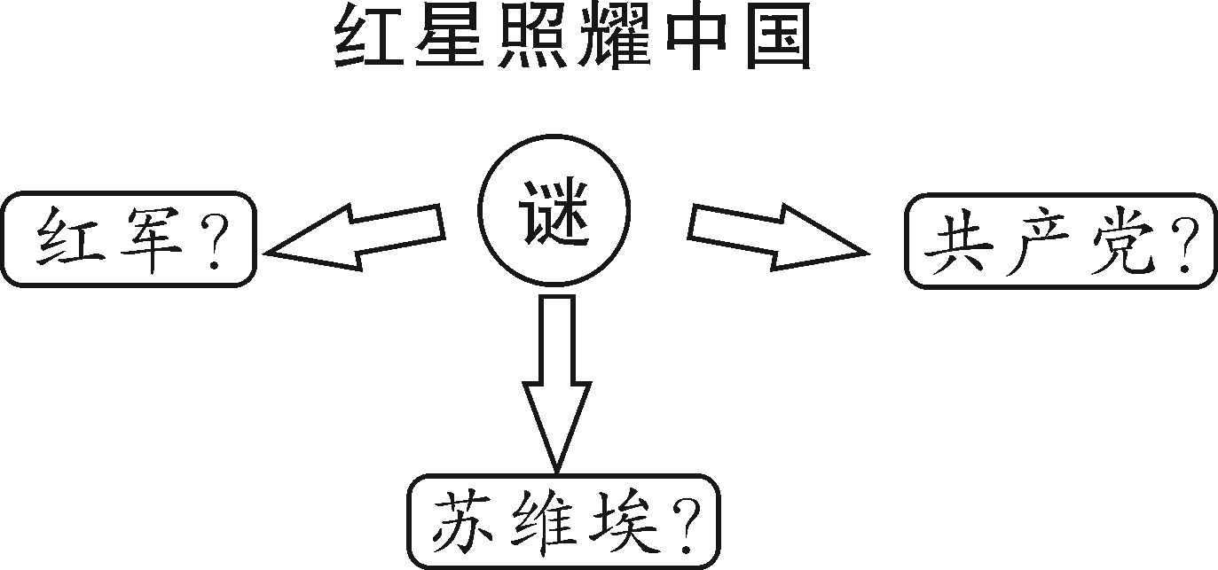
斯诺带着无数的好奇心向“红色政权”提问：
“中国共产党人究竟是什么样的人？”“有什么不可动摇的力量推动他们豁出性命去拥护这种政见呢？”“他们的运动的革命基础是什么？是什么样的希望，什么样的目标，什么样的理想，使他们成为顽强到令人难以置信的战士的呢？”“共产党怎样穿衣？怎样吃饭？怎样娱乐？怎样恋爱？怎样工作？”
【设计意图】通过对作者、作品的介绍，迅速增加学生们的了解，带领他们走入文学鉴赏的大门。
三、掌握读法，把握技巧
师：《红星照耀中国》是一部纪实性很强的报道性作品，也是一部写作精良的报告文学。对于这样的纪实作品，阅读之前，我们先来探讨一下阅读方法。
1.识别体裁特点
师：纪实作品，是记录人与事真实情况的作品，其基本特点是用事实说话。这类作品，或是记录历史，或是叙写现实，其内容必须是真实的，不能凭空虚构。具体来说，它包括新闻、报告文学、回忆录、传记等多种文体。《红星照耀中国》记录的是斯诺通过采访、对话和实地考察得来的“事实”，是当时“红色中国”正在发生着的“现实”，而在今天读者看来则是已经成为过去的“历史”。这是一部“用事实说话”的杰出作品。
2.把握作品所写事实
师：阅读纪实作品，最基本的要求是清楚地把握作品所写的事实。请同学们快速阅读教材第66—67页内容，然后探讨如何阅读纪实作品。
课件出示：
阅读方法：
首先，利用序言、目录等，迅速获得对作品的整体印象。
其次，边读边注意梳理作品中事实的前因后果、发展线索。
再次，把握作品中的“事实”之后，还要读明白作者想用事实说什么“话”。比如，斯诺带着疑虑出发，采访结束之后，他又有怎样的观点。
最后，阅读纪实作品，并从中获得启迪，以指导自己的学习与生活。
师：在阅读这本著作时，我们不妨也像斯诺那样，列一个问题清单，带着问题阅读，会更有的放矢。
课件出示：
问题清单：
1.作品写了什么人？他们在什么时间、什么地方做些什么？重点突出了什么内容？
2.中国共产党及红军是如何绝处求生的，其生存、发展靠的是什么？
3.中国共产党领袖人物的成长历程是怎样的？他们的信仰和他们对中国命运的思考是什么？
师提示：另外，书中记录了那个时期的相关史实，全面叙述了“红色中国”的历史、现状、未来。由于这部分较为复杂，和我们的时代相隔较远，又有一些专业术语，因此理解起来比较困难。这部分内容可以和相关历史资料联系起来，互相参照，也可采取快速浏览的方式，了解大概内容，以表格的方式整理其中的政策方针和历史事件。
3.分析人物形象
师：《红星照耀中国》塑造了一大批鲜活立体的人物形象，涵盖了毛泽东、彭德怀、徐海东等领袖人物和革命将领。作者本着“不虚美，不隐恶”的史家记载精神，对他们的描写真实而生动，既写他们坚定的决心和信念，有崇高的集体主义精神和牺牲精神，也报道他们身上的缺点。阅读时，在涉及人物描写的地方我们应该重点圈点、勾画和批注，并通过自己的概括和归纳对人物进行点评。
4.品析诙谐幽默的语言风格
师：报告文学除了真实性以外，形象性和抒情性也很重要。本书中除了真实的话语转述，还有大量作者个人的感受和评价，在史实中也经常穿插一些淡淡的幽默，让人忍俊不禁。这种语言风格大大地丰富了文章的趣味性和生动性。阅读中，我们可以勾画这些句子，并学会分享阅读感受，借此提高阅读的兴趣。
【设计意图】纪实作品相对于文学作品，语言不够生动优美，同时，再加上与学生时代相隔较远，又有一些专业术语，因而对学生进行阅读方法的指导，不仅能够引领阅读，还能提高学生的阅读效率。
四、课后任务，阅读作品
1.明确阅读任务
师：明确了阅读方法，课后同学们继续阅读这本书，然后按照兴趣选择自己喜欢的专题，也可以另外选择专题，分小组进行探究，然后集中展示。
任务一：对全书内容进行重新整理。从人物形象、红军的方针政策、作者的采访经历和感受这三个方面做分类整理，分别标注不同的符号，以便对全书有一个较为系统的认识。
任务二：在阅读全书的基础上，按照以下专题完成探究任务。
专题一：情节梳理
专题二：人物小传
专题三：关于长征
专题四：致敬斯诺
2.制订阅读规划
《红星照耀中国》共十二章，建议用三周完成阅读，第四周进行阅读总结和交流。
第一周：阅读第一章至第四章。
第二周：阅读第五章至第八章。
第三周：阅读第九章至第十二章。
第四周：整体阅读，准备“读书汇报会”专题内容，完成阅读交流分享。
结束语：世界由无数的谜团组成，斯诺用不停的行走与采访解开了心中一个又一个谜团。现在，请大家以读书的形式去探寻、去发现《红星照耀中国》这部报告文学中你所不熟知的人和事吧！
【设计意图】纪实作品相对于文学作品，语言不够生动优美，同时，再加上与学生时代相隔较远，又有一些专业术语，因而对学生进行阅读方法的指导，不仅能够引领阅读，还能提高学生的阅读效率。
【板书设计】
《红星照耀中国》纪实作品的阅读
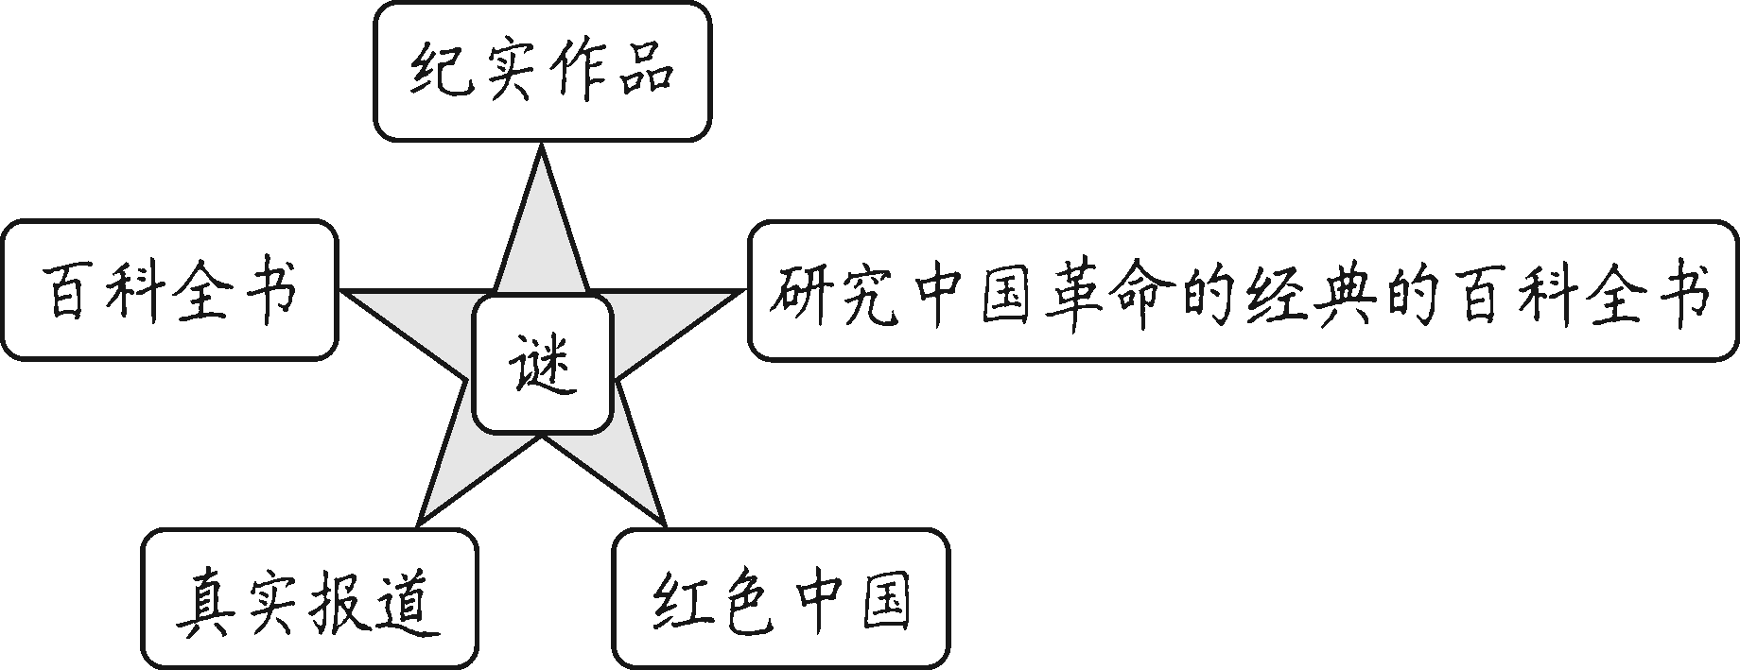
第2课时
【课时目标】
1.开展读书竞赛，夯实基础知识。
2.开展读书交流，分享阅读成果。
3.理解作品精神，感悟共产党人的情怀。
【教学准备】
1.分组安排
按照四个阅读专题任务，将全班同学分成四个大组，再将每个大组分成若干小组。
一组：情节梳理组。（分成两个小组）
（1）对全文情节进行概括和归纳；（2）对书中重要情节如“红军成长”“长征”等进行梳理归纳。
二组：人物分析组。（分成两个小组）
（1）分析领袖人物及其性格；（2）绘制领袖人物卡片。
三组：长征探究组。（分成两个小组）
（1）长征精神的内涵；（2）我心中的长征。
四组：致敬斯诺组。（分成两个小组）
（1）搜集名人对斯诺的评价；（2）撰写演讲稿，致敬斯诺。
2.活动要求
每组同学从不同角度、用不同形式完成各自的阅读任务，制作展板，准备集中展示。
3.准备时间：一周
【教学过程】
一、导入新课
师：阅读完《红星照耀中国》，这一节课让我们走进火热的名著展示课。
二、知识竞赛
师：阅读完《红星照耀中国》，同学们一定对作品的细节有了一定的把握。现在，让我们走进第一环节——知识竞赛。请同学们做好答题准备。
课件出示：
竞赛规则：
1.竞赛题分必答题和抢答题。
2.必答题小组成员全员参与，以分值定胜负；抢答题各组选三人进行车轮战，考验团队合作和对书中内容的掌握情况，分值以40%计入总分。
预设
课件出示：
必答题：
1.《红星照耀中国》又名《 》，是美国著名记者 的不朽名著，是一部纪实性很强的报道性作品，被誉为“研究中国革命的经典的百科全书”。
2.《红星照耀中国》真实记录了作者 年6月至10月在中国 进行实地采访的所见所闻，向全世界真实报道了中国和中国工农红军以及许多共产党领袖、红军将领的情况。
3.“有三本书特别深地铭刻在我的心中，建立起我对马克思主义的信仰。我一旦接受了马克思主义对历史的正确解释以后，我对马克思主义的信仰就没有动摇过……”这三本书是《 》《 》《社会主义史》。
4初遇毛泽东，床铺上放着毛泽东的随身衣物和铺盖卷，还有那时算得上奢侈品的
。
5.在井冈山时期，红军给战士规定的三条简明的纪律：一是 听指挥；二是不拿 一点东西；三是打土豪要 。
6.在斯诺的笔下，他“是个大个子，像只老虎一样强壮有力”“年过半百”“不计较个人财物——除了马匹”“喜欢马”，这个人物是 。
答案：1.西行漫记 埃德加·斯诺 2.1936 陕北革命根据地 3.共产党宣言 阶级斗争 4.蚊帐 5.行动 贫农 归公 6.贺龙
课件出示：
抢答题：
一、下面句子描述的人物分别是谁？
1.他是个面容瘦削、看上去很像林肯的人物，个子高出一般的中国人，背有些驼，一头浓密的黑发留得很长，双眼炯炯有神，鼻梁很高，颧骨凸出。 （ ）
2.他是一个传奇式的人物。他个子清瘦，中等身材，骨骼小而结实，尽管胡子又长又黑，外表上仍不脱孩子气，又大又深的眼睛富于热情。他讲英语有点迟缓，但相当准确。
（ ）
3.他的谈话举止里有一种开门见山、直截了当、不转弯抹角的作风，这是中国人中不可多得的品质。他动作和说话都很敏捷，喜欢说说笑笑，很有才智，善于驰骋，又能吃苦耐劳，是个很活泼的人。 （ ）
4.他貌不惊人——一个沉默谦虚、说话轻声、有点饱经沧桑的人，眼睛很大（“眼光非常和蔼”这是大家常用的话），身材不高，但很结实，胳膊和双腿都像铁打的一样。（ ）
二、斯诺进入红区采访的四个月的时间里，他对红色中国有了怎样的认识？
答案：一、1.毛泽东 2.周恩来 3.彭德怀 4.朱德 二、预言“红色中国”最后一定会获得胜利。
【设计意图】通过知识竞赛，让学生关注作品细节，同时，通过全员参与，调动每个学生阅读的积极性，增强阅读的实际效果。
三、专题展演分享
师：阅读之后，我们又用了一周的时间准备，相信各个小组都已经跃跃欲试，急于分享你们的阅读成果。下面就开始我们活动展示课的第二环节，专题展演分享。
1.情节梳理分享
生：有人说人生其实就是一场旅行，旅行就是体味不同的人生。斯诺冲破层层阻碍，来到陕北采访，实际上就是一场人生的旅行，他不仅解开了心中的谜团，而且体味到了不同的人生。我们组负责情节梳理，现在就由我来为大家展示：
整部作品，我们组认为作者基本上是按照他的行踪和见闻为线索来安排结构的。全书主要包括四个方面，分别是：关于红军长征的介绍；对中国共产党和红军主要领导人的采访；介绍中国共产党的抗日主张和红军的军事策略；作者的采访经历和感受等。
【设计意图】此环节意在让学生展示自己对文本的理解，有利于学生从整体上把握作品的内容。
2.人物形象分享
生：在陕北，斯诺采访了众多共产党领袖和红军将领，如毛泽东、周恩来、朱德、彭德怀、徐海东等。现在就由我们组与大家分享有关人物形象的分析。我们小组重点分析了毛泽东、周恩来和朱德这三个人物的形象，具体分析如下：
课件出示：
毛泽东 | 人物肖像 | 是个面容瘦削、看上去很像林肯的人物，个子高出一般的中国人，背有些驼，一头浓密的黑发留得很长，双眼炯炯有神，鼻梁很高，颧骨凸出。一个非常精明的知识分子的面孔
毛泽东 | 性格特点 | 质朴纯真，平易近人，博览群书，勇于反抗，不知疲倦
毛泽东 | 相关情节 | （1）他的财物只是一卷铺盖、几件随身衣物，伙食也同每个人一样;  （2）经常毫不惹眼地坐在群众大会和红色剧院的观众中间;  （3）将自己的上衣脱给战士穿;  （4）为了专心读哲学新书，要求斯诺改期再谈;  （5）反抗父亲，保卫自己的权利;  （6）每天工作十三四个小时，常常到深夜两三点钟才休息
周恩来 | 人物肖像 | 个子清瘦，中等身材，骨骼小而结实，尽管胡子又长又黑，外表上仍不脱孩子气，又大又深的眼睛富于热情
周恩来 | 性格特点 | 温和文雅，头脑冷静，平易近人，善于分析推理，讲究实际经验
周恩来 | 相关情节 | （1）第一次见面用英语跟斯诺打招呼;  （2）为斯诺规划采访行程;  （3）揽着“红小鬼”胳膊在乡间散步;  （4）在上海组织了五万名工人纠察队，从军阀那里得到经验，训练了武装力量，进行了上海工人总罢工
朱德 | 人物肖像 | 年过半百，眼睛很大，身材不高，但很结实，胳膊和双腿都像铁打的一样。一个沉默谦虚、说话轻声、有点饱经沧桑的人
朱德 | 性格特点 | 天性极端温和，爱惜部下，深受爱戴，爱好广泛，执着追求，作战经验丰富，忠于党的事业
朱德 | 相关情节 | （1）他喜欢在营地里转，同弟兄们一起讲故事打球;  （2）他喜欢运动，乒乓球打得挺好，篮球也打个“不厌”;  （3）他也喜欢读书，仔细制订读书计划，熟读政治、经济的书籍;  （4）坚持寻找并加入中国共产党，寻找新的革命道路;  （5）在长期的作战中形成自己带兵的特殊战术;  （6）在柏林参加共产党为声援五卅运动而召开的大会被捕
【设计意图】本环节意在让学生把握文中主要人物的形象，培养学生整体阅读的意识，提高他们把握作品内容的能力。
3.长征探究分享
生：“红军不怕远征难，万水千山只等闲。”《红星照耀中国》第一次向全世界全面报道了红军长征这一举世无双的军事壮举，因而有必要让大家对长征这一历史事件有一个清晰的认识。现在由我们组与大家分享与长征有关的内容。
（1）绘制长征路线图。
生：怀着崇敬的心情，我们小组绘制了红军二万五千里长征路线图，请大家欣赏。
预设
课件出示：
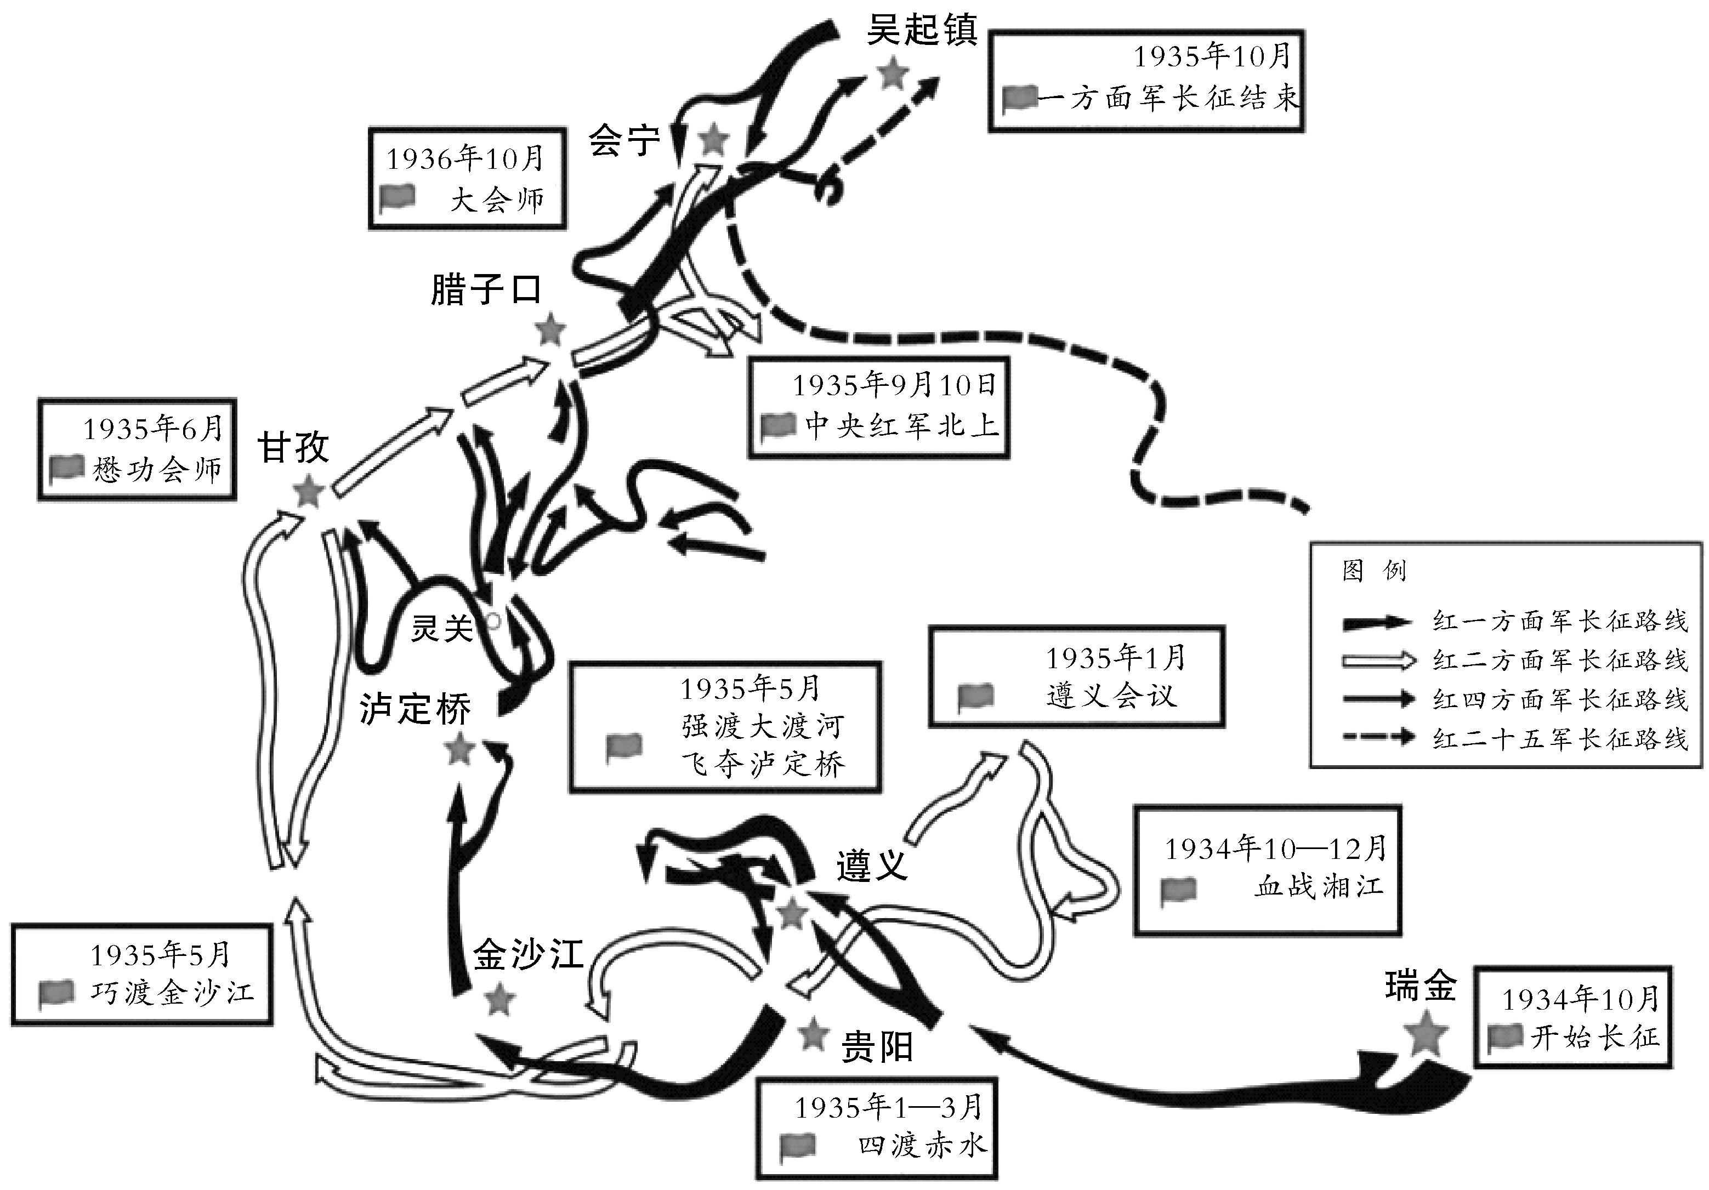
（2）长征精神的内涵。
生：长征是宣言书，长征是宣传队，长征是播种机。大家好！我来和大家分享我们组关于长征精神的探索。
课件出示：
长征精神的内涵，实际上就是红军在长征途中表现出的对革命事业无比的忠诚、坚定；不怕牺牲、敢于拼搏的无产阶级乐观主义精神；顾全大局、严守纪律、紧密团结的精神。这些构成了伟大的长征精神：不怕牺牲、前仆后继、勇往直前、坚韧不拔、众志成城、团结互助、百折不挠、克服困难、忠诚爱国。
生：对于当代青少年如何传承长征精神这一问题，我们认为：
课件出示：
长征精神是革命先辈留给我们的宝贵财富，作为当代中学生，我们要树立崇高的理想和信念，保持和发扬艰苦奋斗的作风、弘扬集体主义精神，脚踏实地为实现革命理想和争做社会主义事业的可靠接班人而努力。
（3）我心中的长征。
生：我们组分享的是一首小诗《我心中的长征》：
我心中的长征
魏恒

夜空之中
那一道闪电
划破黑暗
照亮艰险
旷野之中
你毅然向前
路已成河
转眼不见
天地之间
那么多杂念
初心不变
万水千山
生命之中
最后的再见
美丽如你
夏花绚烂
就在那天回首来路漫漫
两万又五千
两万又五千
想到这些的我们的心都碎了
好像那无尽的风雨在身边
总有一段新的长路漫漫
两万又五千
两万又五千
想到这些的我们把眼泪擦干
还有那远方的风雨不孤单
还有那远方的风雨
不孤单

【设计意图】本环节意在让学生进一步理解作品中“长征”这一重点内容。长征这一事件离我们已经久远，学生对此知之甚少，通过梳理和深入探究，能够让他们感受到长征精神的可贵，进而不忘初心，更好地珍惜当下幸福的生活。
4.致敬斯诺分享
生：斯诺是第一个深入陕北革命根据地进行系统采访并第一个向全世界全面报道中国共产党和工农红军真实情况的外国记者。他不顾个人安危和艰苦，克服重重困难，写出了《红星照耀中国》这一纪实作品，让全世界人民了解到中国革命的真相，在国际上和中国国内产生了重大影响，对在艰苦条件下从事革命斗争的中国军民起到了有力的鼓舞作用。现在由我们组分享阅读探究成果。
（1）搜集名人对斯诺的评价。
生：斯诺是中国人民的老朋友，对于他，我们国家给予很高的评价。1972年他去世，毛泽东同志就亲自致电斯诺夫人，唁电全文如下：
课件出示：
斯诺夫人：
获悉埃德加·斯诺先生不幸病逝，我谨向你表示沉痛的哀悼和亲切的慰问。
斯诺先生是中国人民的朋友。他一生为增进中美两国人民之间的相互了解和友谊进行了不懈的努力，作出了重要的贡献。他将永远活在中国人民心中。
毛泽东
一九七二年二月十六日
（2）撰写演讲稿，致敬斯诺。
生：我们组负责撰写演讲稿《致敬斯诺》。下面我来宣读我们组的演讲稿。
课件出示：
致敬斯诺
他，是我们中国人民的朋友；他，记录了红军在苏区的生活琐事；他，是一位勇于尝试、热爱冒险的人；他，更是一个热爱和平、热爱中国的人。他，就是来自美国的记者——埃德加·斯诺。
1936年，31岁的斯诺，一位孤胆英雄，怀揣着对中国革命与战争的种种疑问，冒着生命危险只身来到荒芜的苏区。这正是我最佩服他的一点，为了探索真相，给世人展现一个真实客观的事实，他不顾个人安危，下定决心来探索东方的秘密。从1936年6月到10月，他与毛泽东等人一起生活，追寻他们的脚步，记录苏区的奥秘。在他的记录中，他以旁观者的角度，冷静客观地分析问题，表达自己的见解。那当然不是空乏枯燥的理论，而是带些幽默的故事。他通过这样的方式，向我们生动地描述了红军们多彩的生活和残酷的战争。斯诺采用采访、叙述、日记等多种形式，为我们描绘了一个乐观、自由、平等、和谐的“红色之邦”。
斯诺意志坚定、目标明确，这也是他坚持探索的动力。他为人非常正直，遵守自己当初许下的诺言——报道苏区最真实的情况，也正因如此，他笔下的内容深深地吸引了我。通过斯诺的笔墨，我们得以窥见“红色中国”发展壮大的原因。
这位伟大的记者，在去世前的最后一句话竟是“我热爱中国”。他的故事深深地打动了我们。向斯诺致敬！
【设计意图】在了解了整个作品的内容之后，让学生重新回过头来认识作者，以加深对作家的理解，并且从作者的身上汲取成长的正能量。
四、课堂总结
1.小组互评：各阅读小组对“专题展示”互相点评，按照评分标准进行评分，教师也是评委之一。
2.成果展示：将以上得分与竞赛分值相加，评出优秀小组，并颁发小礼品。
师小结：《红星照耀中国》是新闻的传奇，也是出版的传奇。《人民日报》评论说：“《红星照耀中国》的魅力何在？当然来自边区革命者的奋斗生活，也来自斯诺真实而细腻的笔触。他写的是重大的历史，是堪称民族脊梁的伟大人物，大气而有味，如同《史记》。”让我们从这些“堪称民族脊梁的伟大人物”身上汲取正能量吧！
【设计亮点】
整个教学设计分成两部分：老师的阅读指导和学生的阅读展示。对纪实作品，学生平时阅读得不多，针对这些问题，老师有针对性地进行指导，同时引导他们从情节、形象以及作家等方面对整本书进行梳理，有助于阅读时走向深入。活动环节，既有知识竞赛，又有活动展示；既考查学生阅读的认真程度，又通过活动展示，将阅读引向深入。另外，活动课让学生自主开展，既发挥了学生的主体作用，又锻炼了学生的能力，有助于将阅读内容转化为能力素养。

